蜀味文化-项目使用说明书

目录

第一部分 网站概述 1

**1.1网站简介** 1

第二部分 功能特点 2

第三部分 操作明细 5

**3.1 客户端访问** 5

3.1.1 客户端注册与登录 5

3.1.2 客户端首页 6

3.1.3 客户端川菜历史 6

3.1.4 客户端古蜀文明 14

3.1.5 客户端历史名人 15

3.1.6 客户端川剧文化 17

3.1.7 客户端蜀锦蜀绣 18

3.1.8 客户端推荐 20

**3.2 网站管理员后台** 22

3.2.1 网站管理员登录 22

3.2.2 内容管理 23

3.2.3 用户管理 24

3.2.4 系统数据统计 24

第四部分 系统运行环境和开发工具 26

**4.1 服务器端** 26

**4.2 客户端** 26

**4.3 服务器数据库** 26

**4.4 开发工具** 26

# 

# 

# 第一部分 网站概述

## **1.1网站简介**

文化是一个非常广泛和最具人文意味的[概念](https://baike.baidu.com/item/%E6%A6%82%E5%BF%B5/829047)。人类的传统观念认为，文化是一种社会现象，它是由人类长期创造形成的产物，同时又是一种历史现象，是人类社会与历史的积淀物。简单来说文化就是地区人类的生活要素形态的统称：即[衣](https://baike.baidu.com/item/%E8%A1%A3/4016076)、冠、文、物、食、住、行等。

中华文化源远流长，它起源于华夏文明，其流传年代久远，与古埃及、古巴比伦、古印度等三大古文明大概同时期产生。中国虽然经历了许多朝代，也由不同的民族统治过，但是中华文化却始终延续着，并且成为了延续至今的古老文化之一。流传地域广至东亚与东南亚地区，影响层面包含政治意识、思想宗教、教育、生活文化。

有学者指出，中华民族有“三十万年的民族根系、一万年的文明史、五千年的国家史”。举世公认，中国是历史最悠久的文明古国之一。一般认为，中华文明的直接源头有多个，而其中又以黄河文明和长江文明为主。

乡土是一个具有区域性区分的概念，但乡土从来都不只是一个区域概念，乡土总有许多生活的氤氲，有许多人生的意味在其中，而建立在乡土体认和觉解之上的乡土教育，也从来都不是偏居一隅的教育，家国天下的历史传统，城市化、工业化的现代社会，乡土教育往往承载着宏大的叙事，其意义并不局限于教育本身。因此，在新的时代背景下重新解读乡土教育，重估乡土教育的时代价值，有利于乡土教育在更广阔的空间发展。

蜀味文化网站主要介绍传扬的便是属于长江文明一派中的川蜀文化。

# 第二部分 功能特点

运用系统分布式的设计理念，将系统拆分为七大模块：

* **川菜文化：**以图文结合的方式介绍了川菜的历史，派系以及制作方法，其中还包括了视频教学；
* **古蜀文明：**该模块主要介绍了三星堆遗址，包括它的历史价值以及它的挖掘过程。
* **川剧文明：**该模块专门用来介绍川剧，包括它的起源历史，行当分类，川剧剧照，川剧名家，川剧资讯等；
* **历史名人：**在该模块中，介绍了从古至今的四川名人，包括了他们的生平简介和文学作品。
* **蜀锦蜀绣：**该模块详细介绍了蜀锦蜀绣的历史及其演变，这两种工艺的流程以及成品赏析。
* **推荐：**该模块根据口碑对四川有名的美食饭馆进行了排名，用户可方便地查看餐馆介绍和评价，找到心仪的饭馆即可通过我们的网站地图导航到达该店。
* 系统功能模块图如图2-1所示：

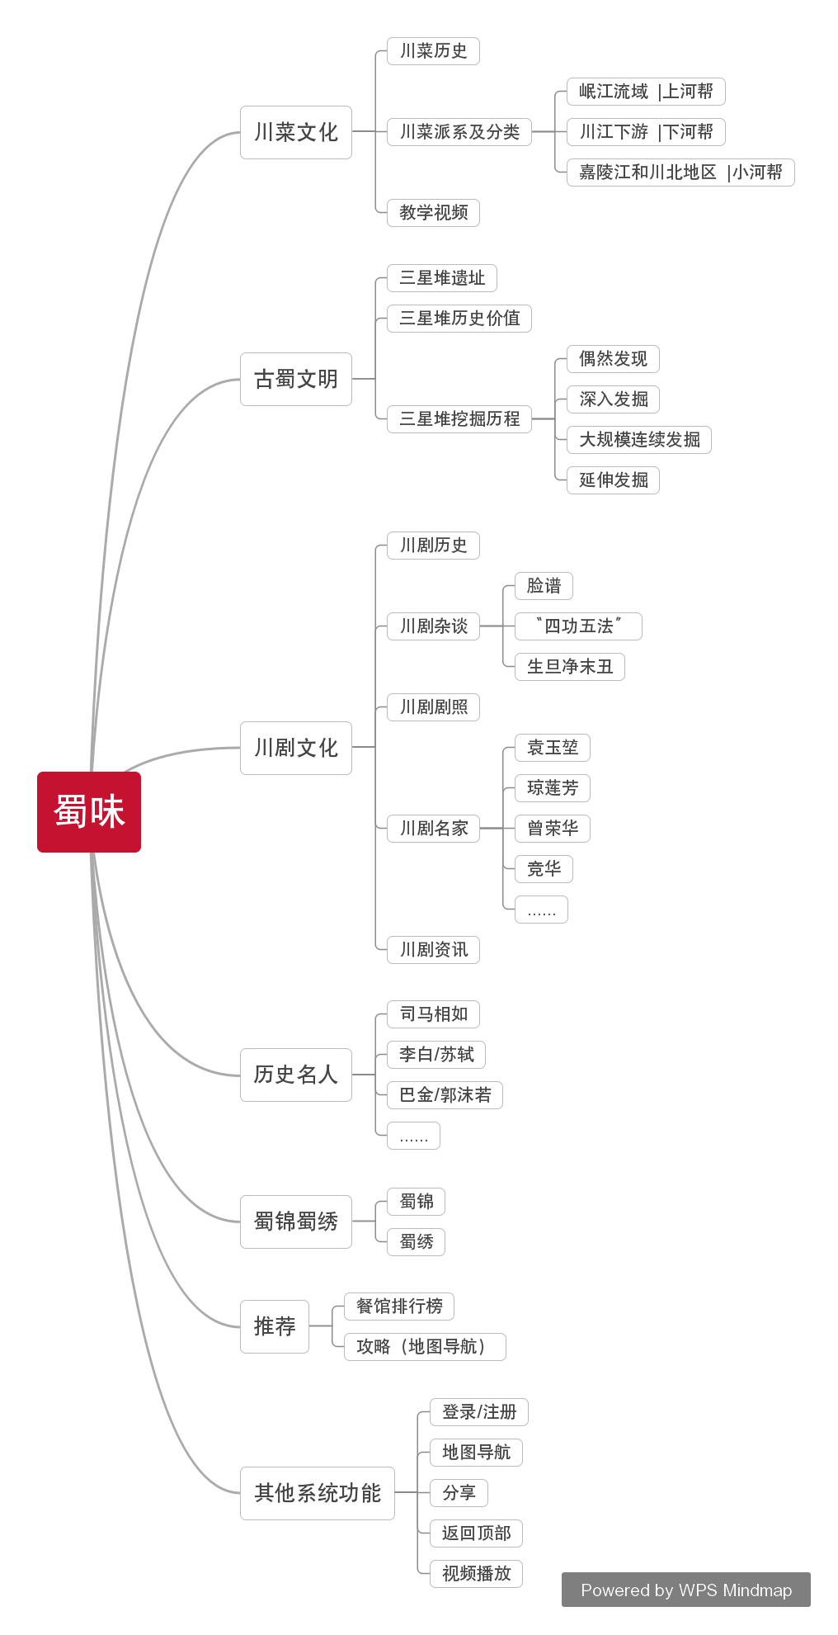

图2-1 系统功能模块

# 第三部分 操作明细

## **3.1 客户端访问**

本网站的服务器已部署上线，网站可运行。

### 3.1.1 客户端注册与登录

点击网站，进入网站首页界面，右上角可以看见注册和登录界面，可以进行注册和登录的操作。如下图：

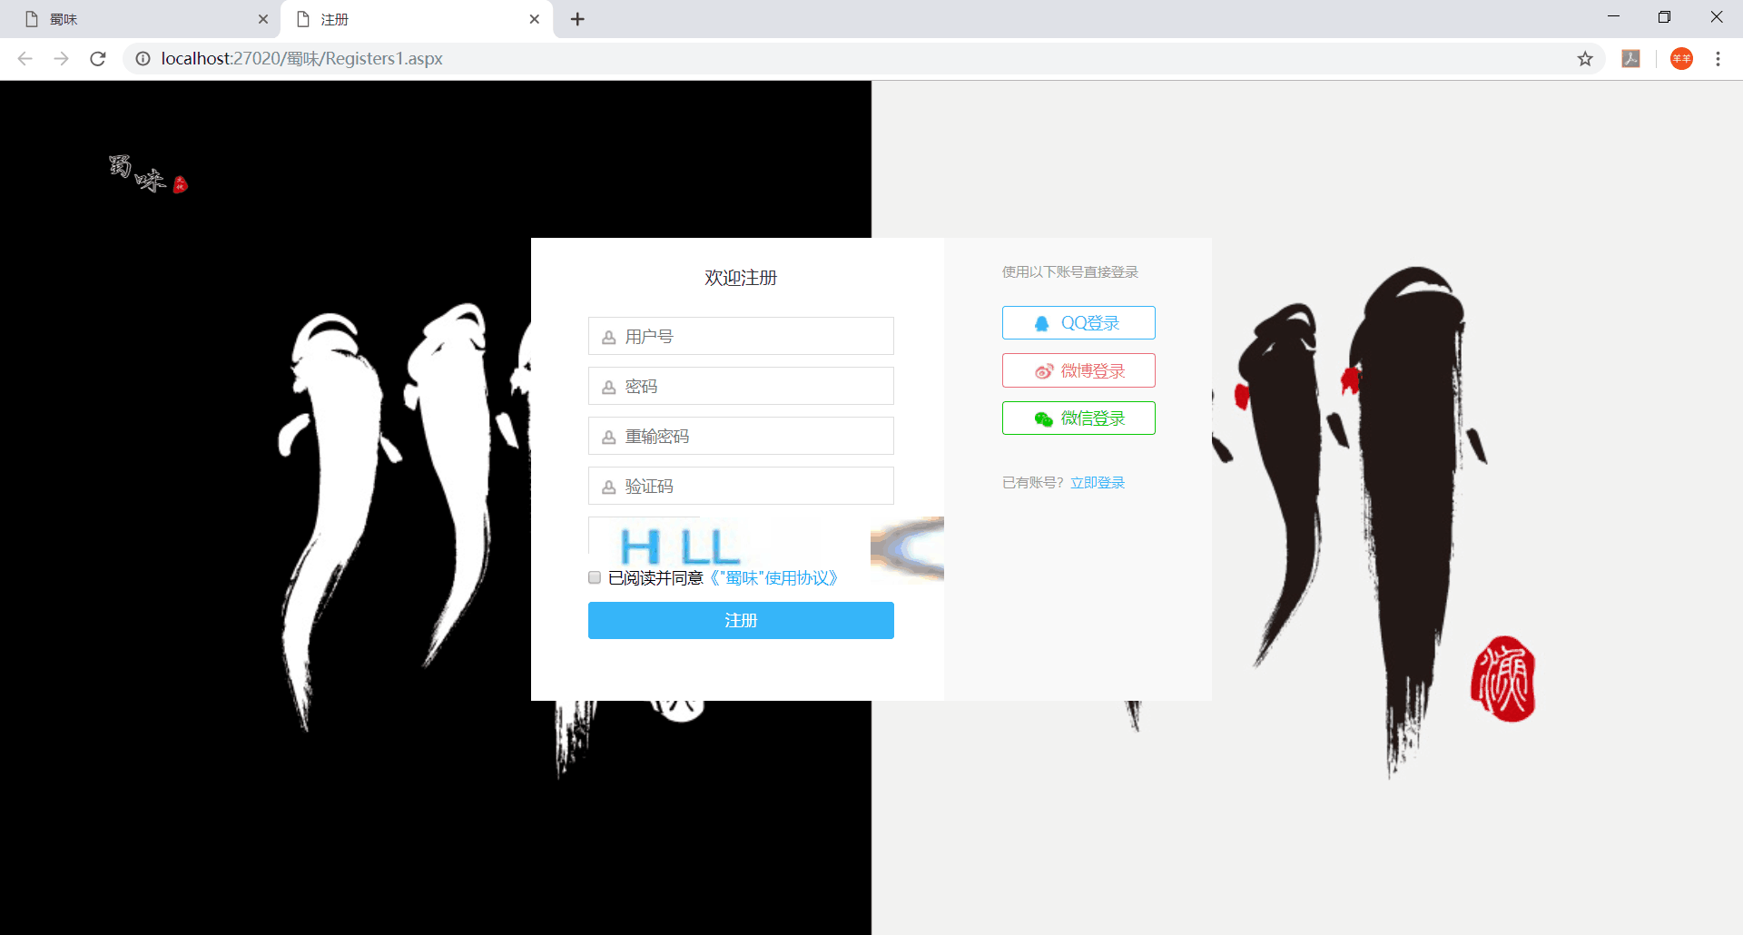

图3-1-1-1 注册界面

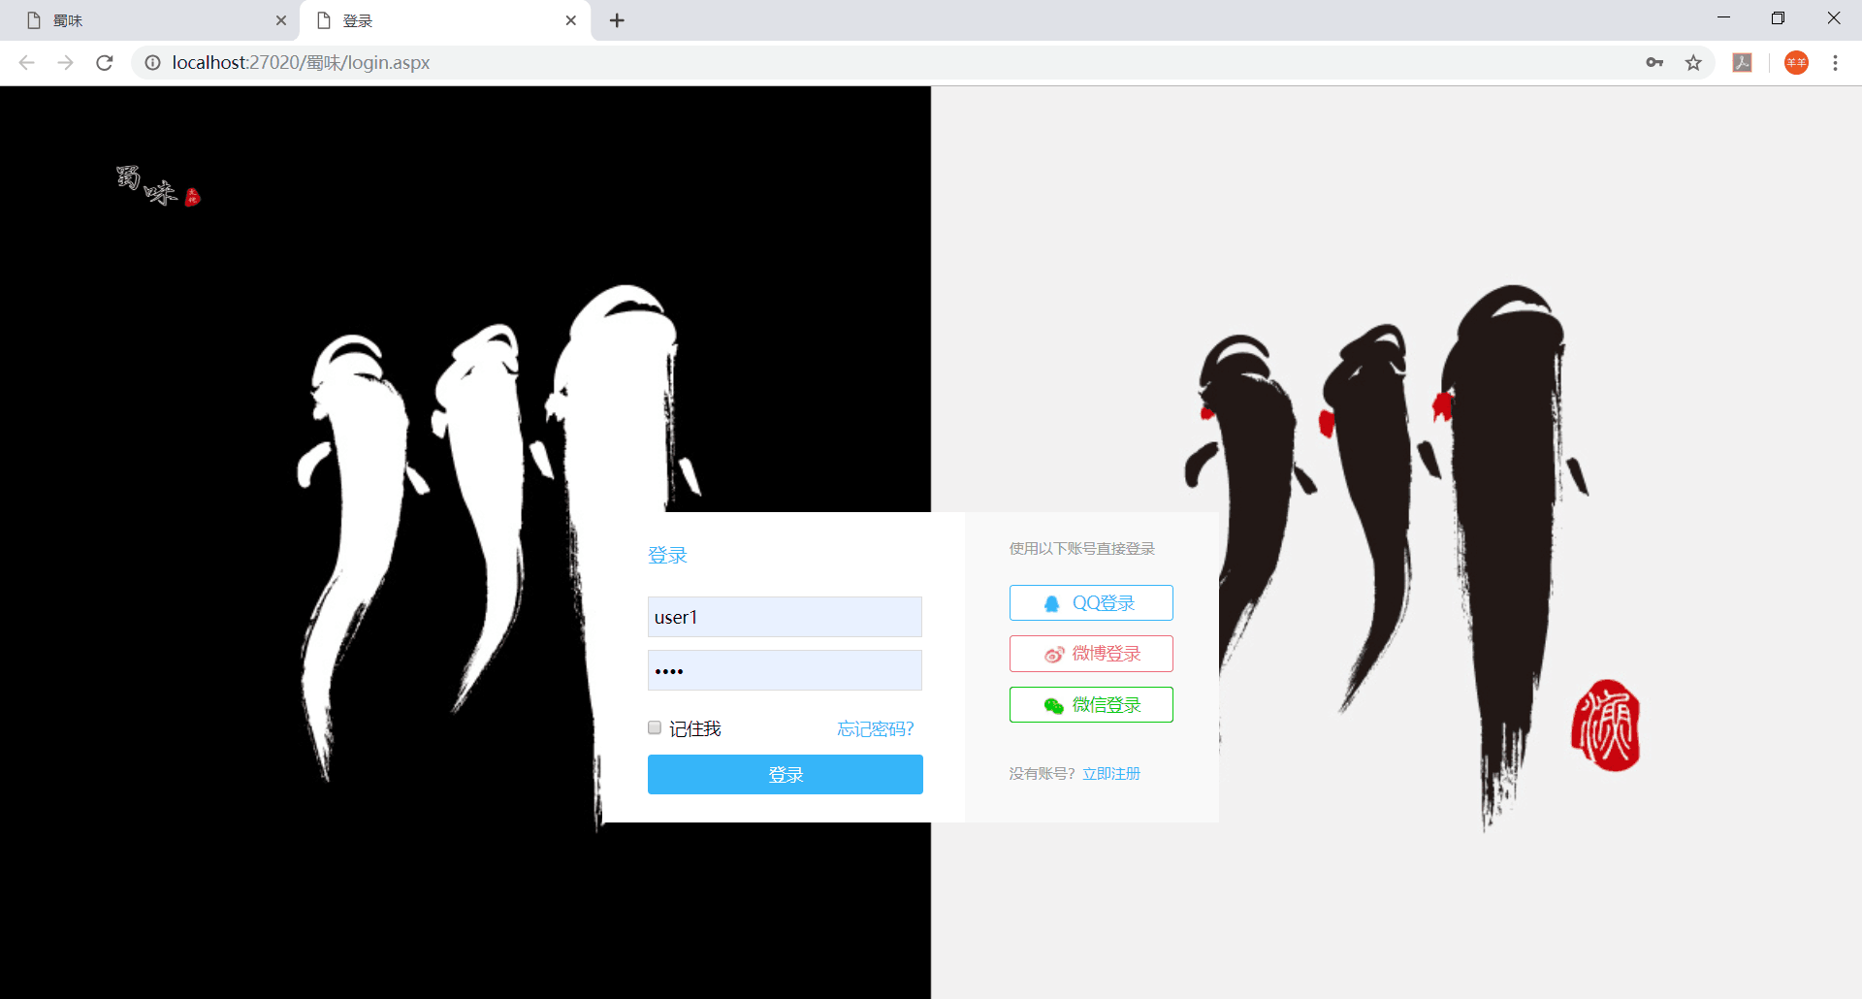

图3-1-1-2 登录界面

### 3.1.2 客户端首页

用户成功登录之后，进入网站的首页，可以看见导航栏分为六个模块：川菜文化、古蜀文明、历史名人、蜀锦蜀绣、川剧文化、推荐，首页如下图：

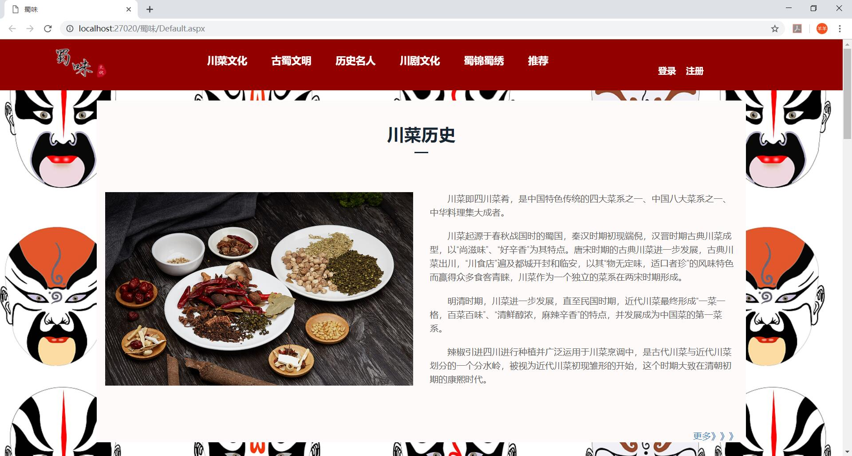

图3-1-2-1 首页界面

### 3.1.3 客户端川菜历史

进入首页，即川菜文化之后，我们可以查看川菜历史、川菜派系、十大经典川菜、川菜教学视频，如下图：

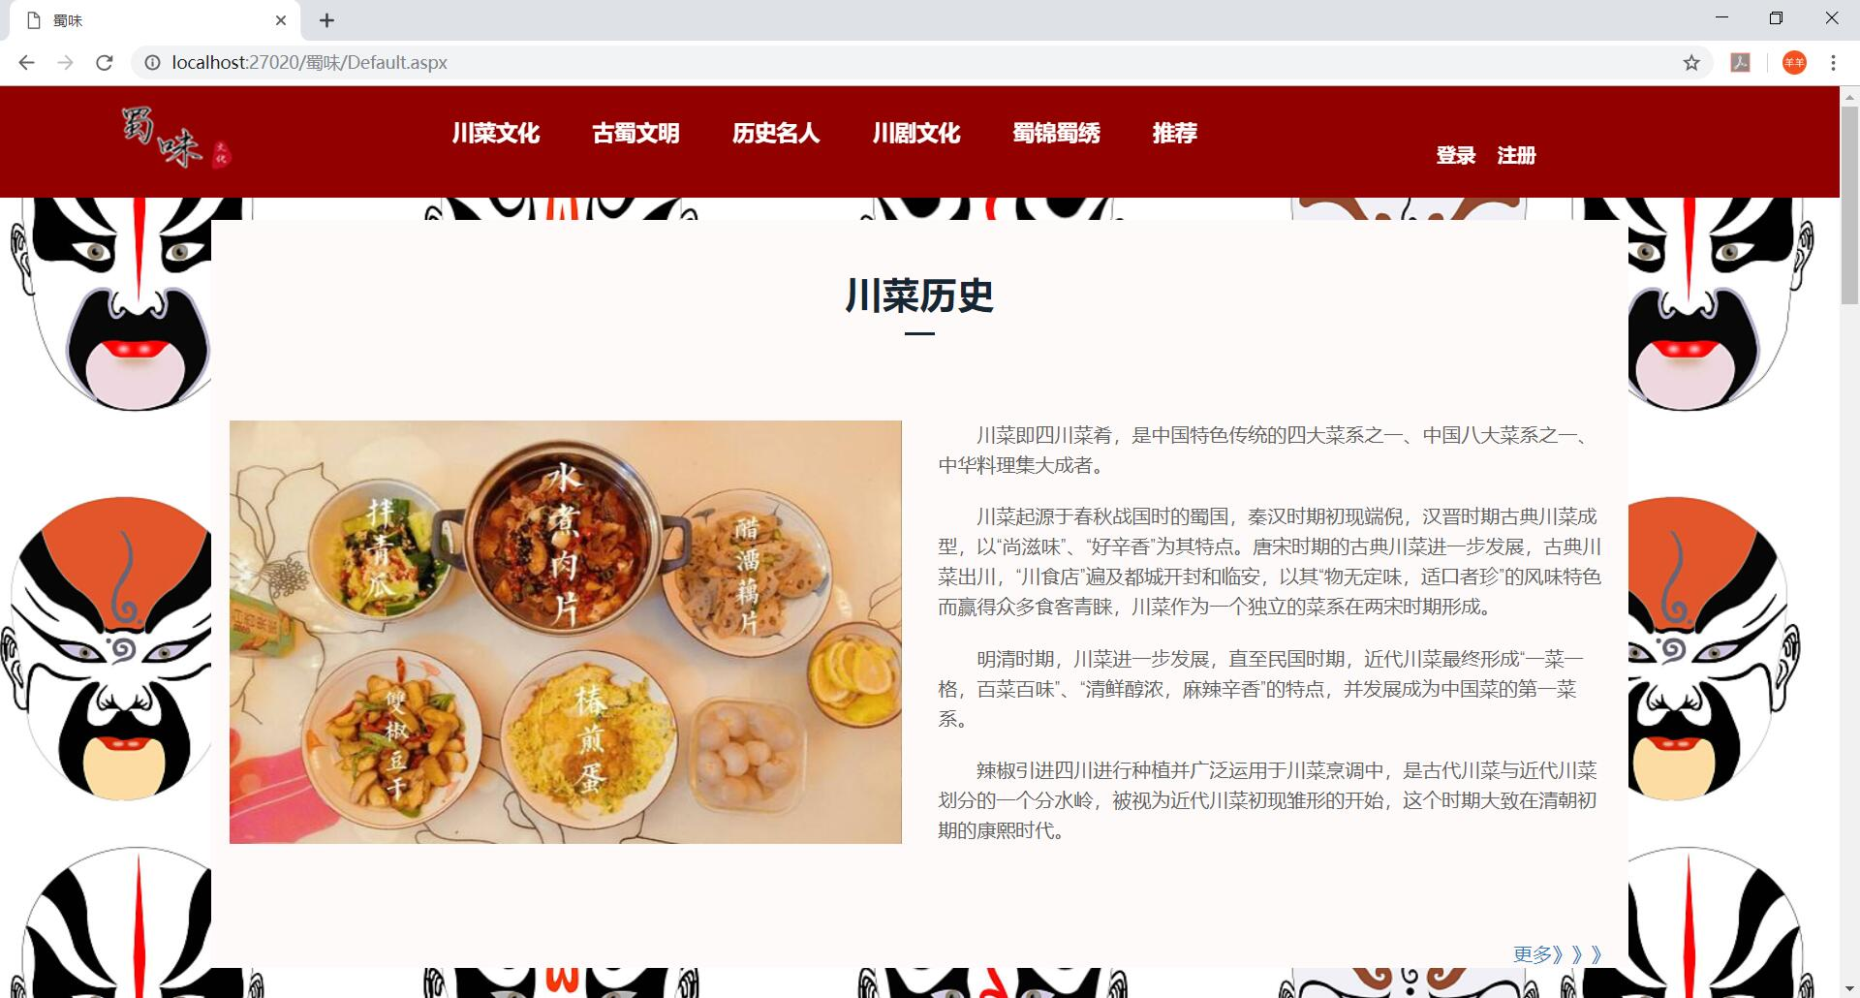

图3-1-3-1 川菜历史

点击更多，进入川菜历史详情页可点击查看川菜历史，如下图： 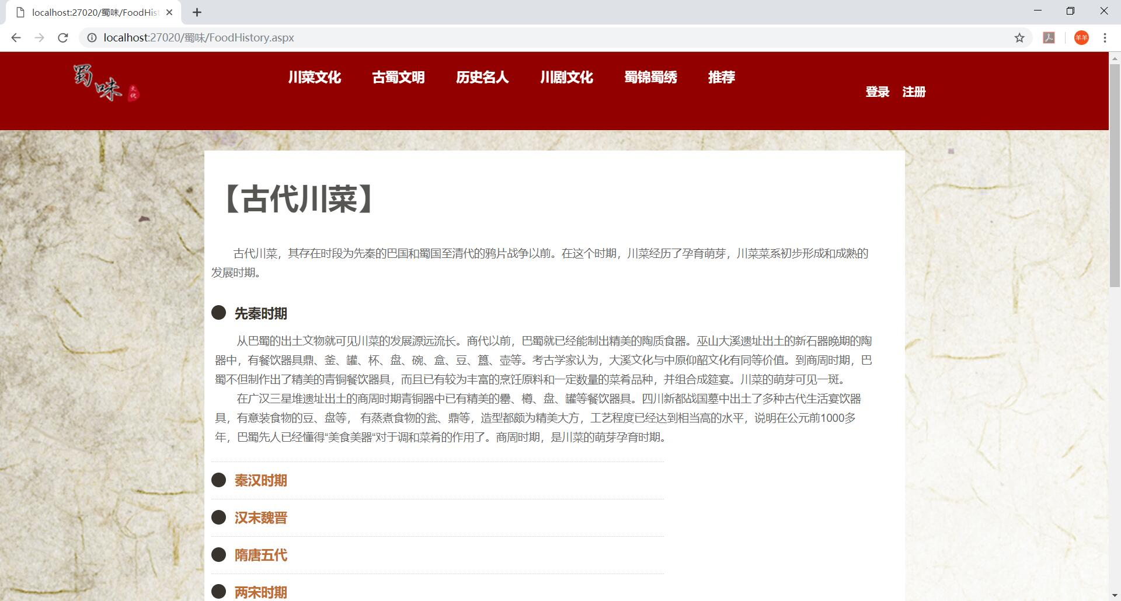

图3-1-3-2（1） 川菜历史详情页

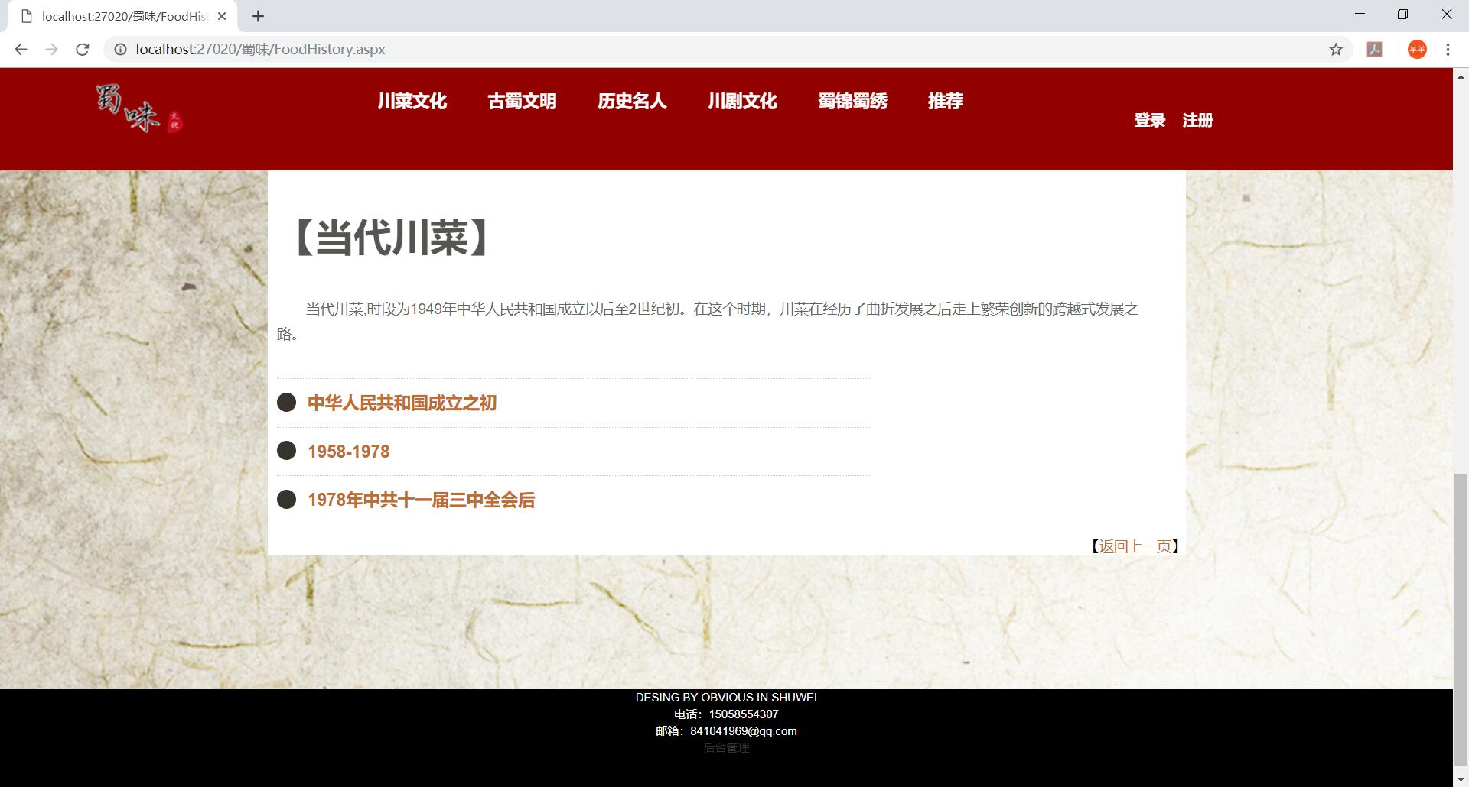

图3-1-3-2（2） 川菜历史详情页

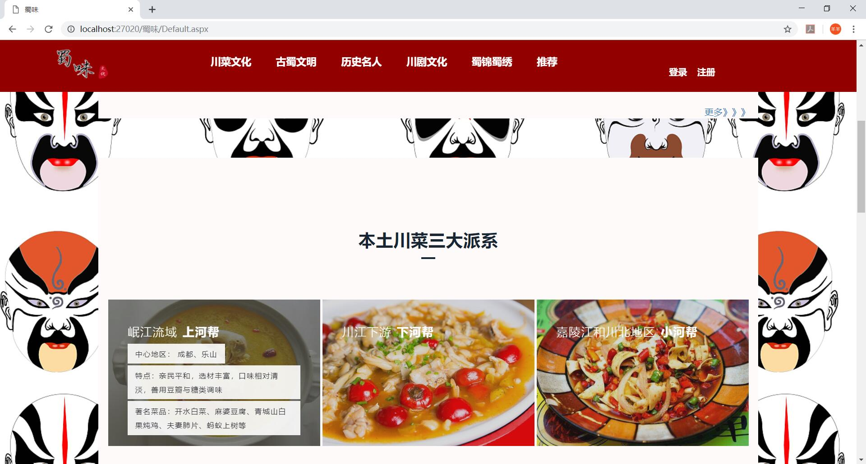

图3-1-3-3 川菜派系

点击图片上的上河帮、下河帮、小河帮，可分别进入三大派系的详情页，如下图：

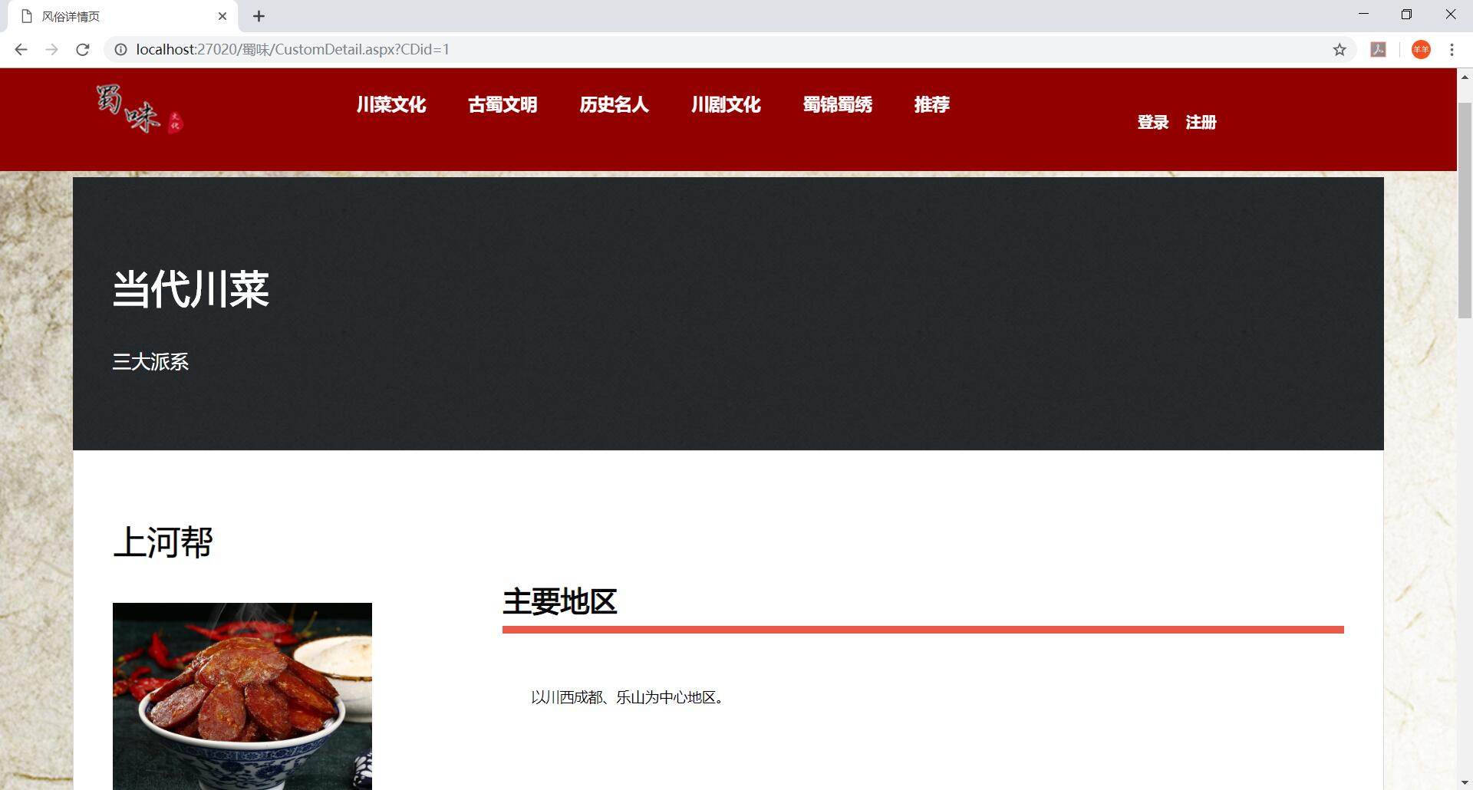

图3-1-3-4（1） 川菜派系详情页

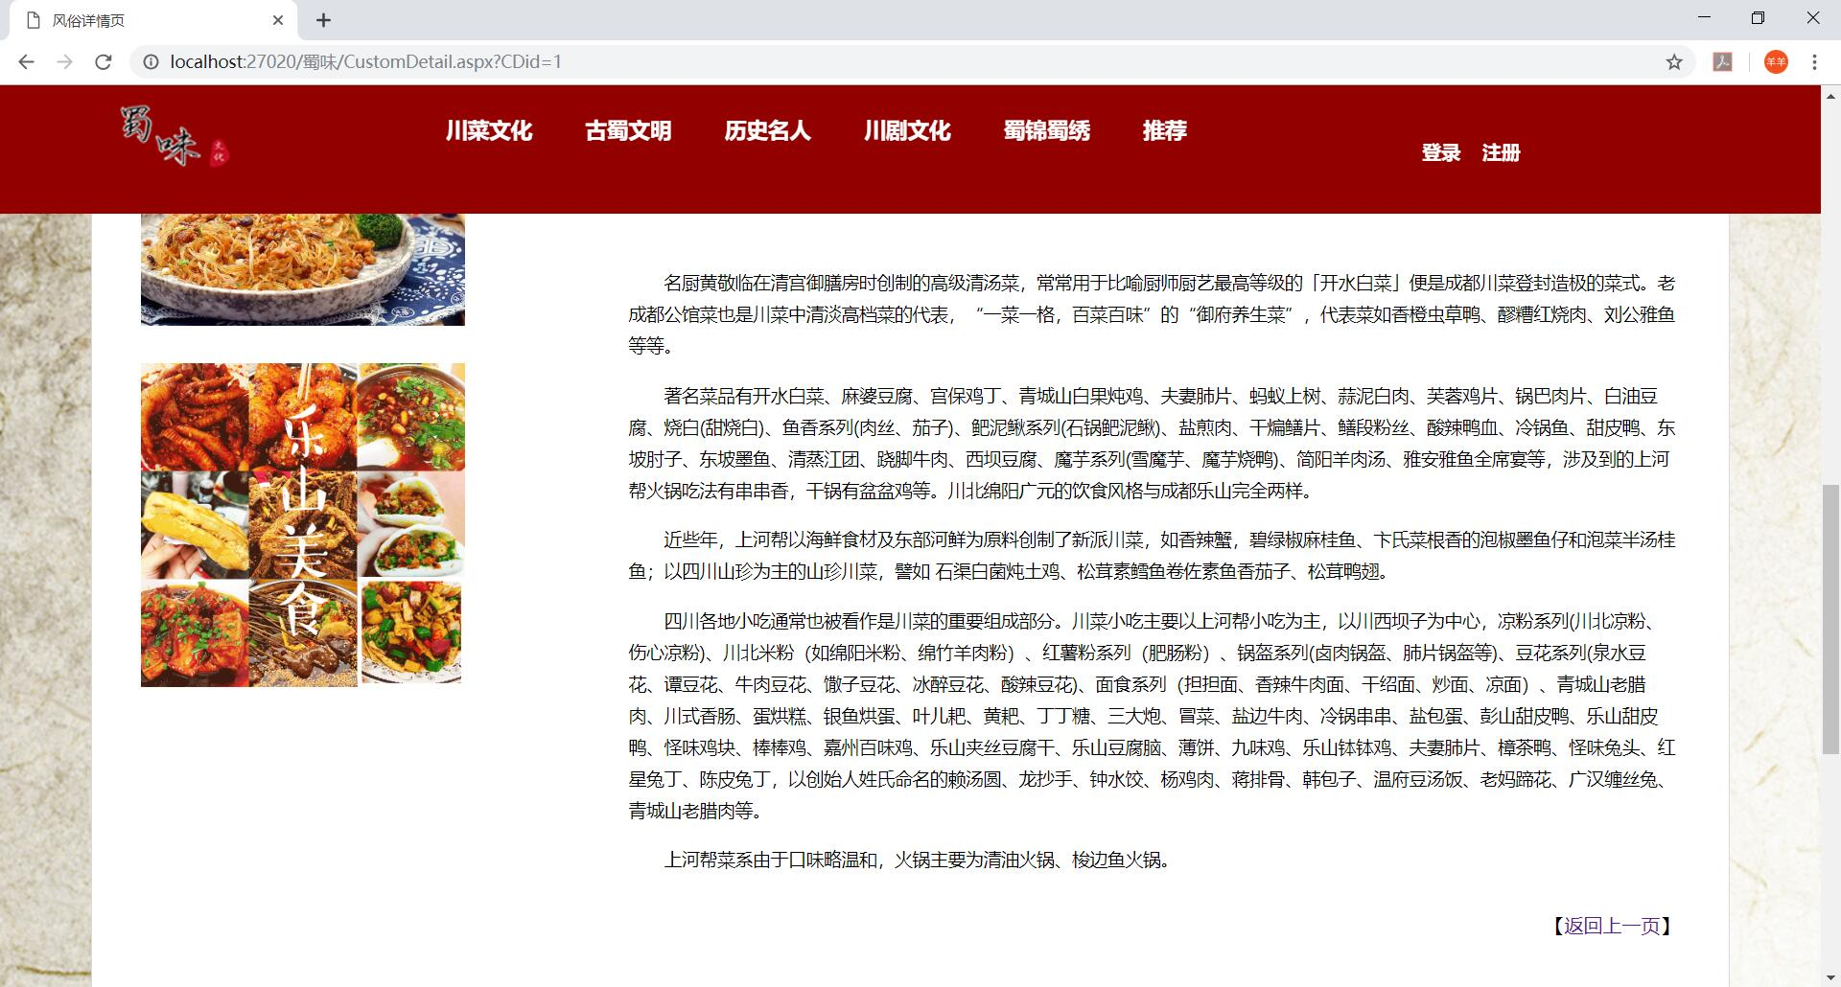

图3-1-3-4（2） 川菜派系详情页

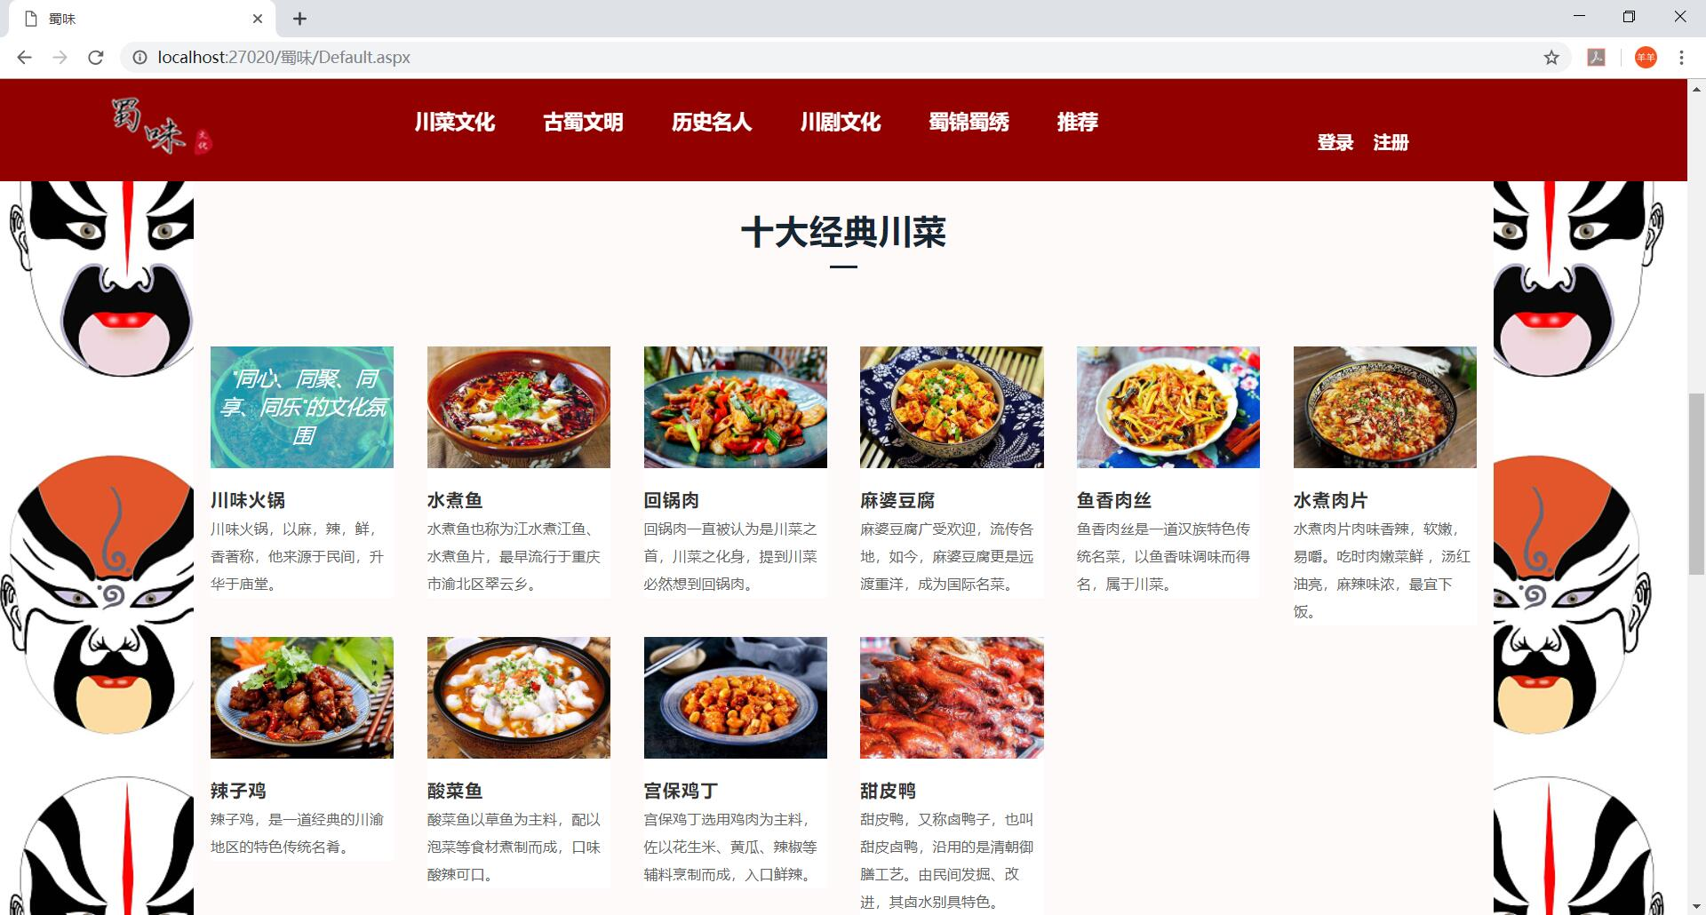

图3-1-3-5 十大经典川菜

点击各道菜的菜名，可分别进入十大经典川菜的详情页，如下图：

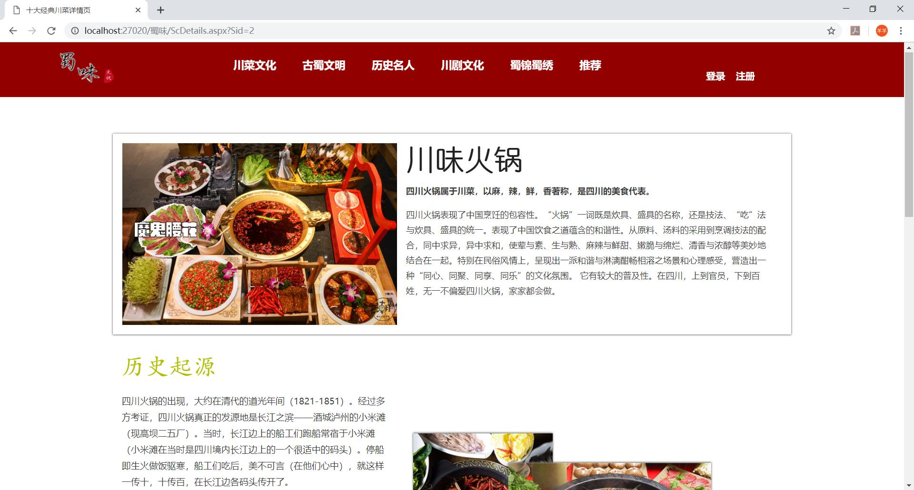

图3-1-3-6（1） 十大经典川菜详情页

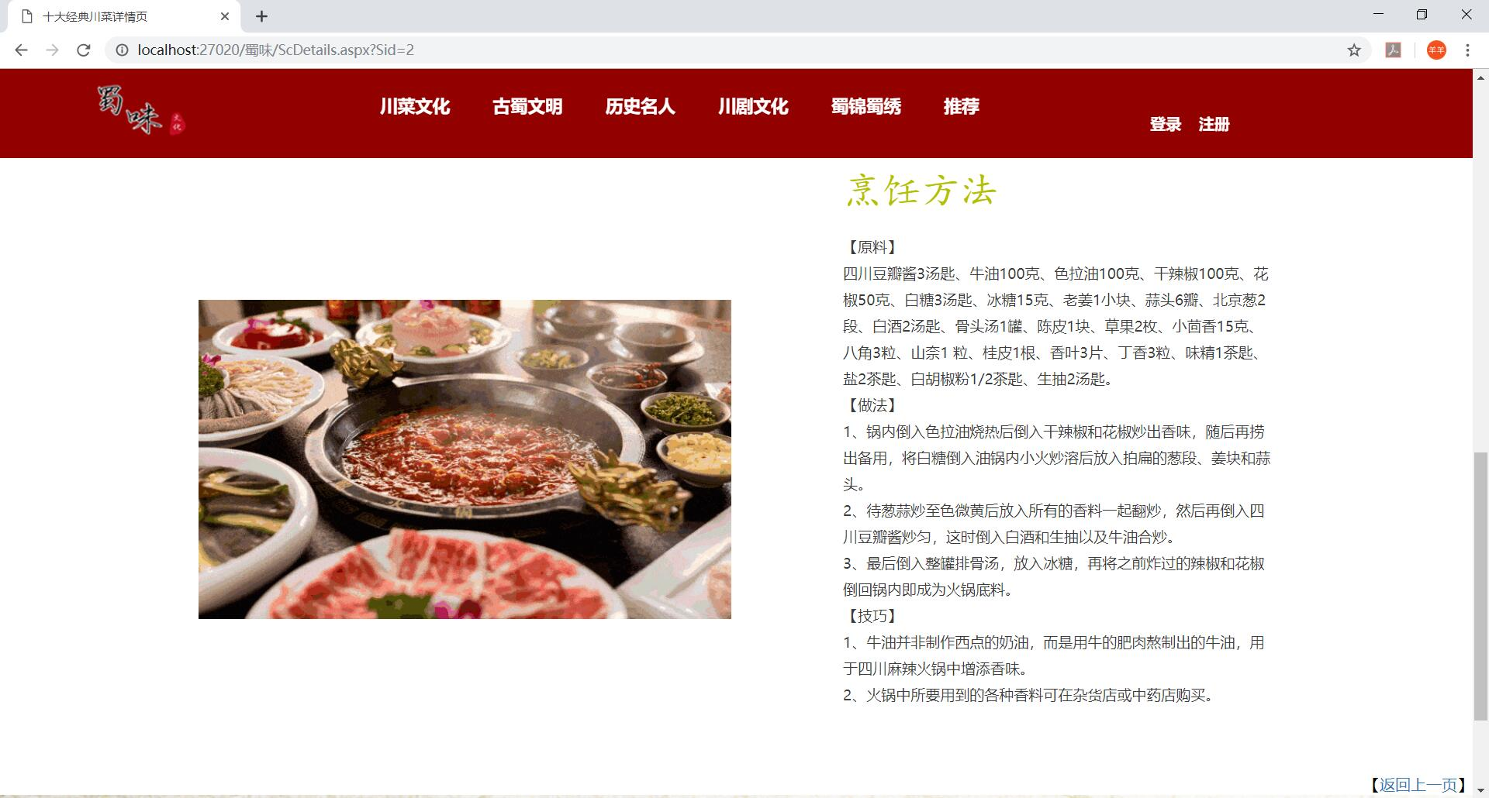

图3-1-3-6（2） 十大经典川菜详情页

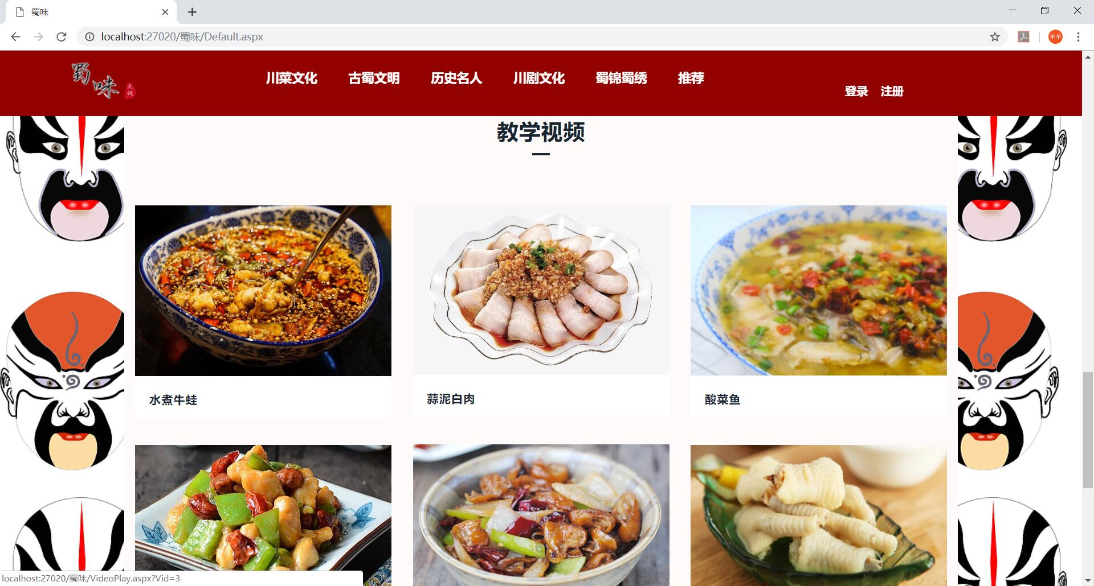

图3-1-3-7 川菜教学视频

点击视频名或点击图片都可进入川菜教学视频详情页，如下图：

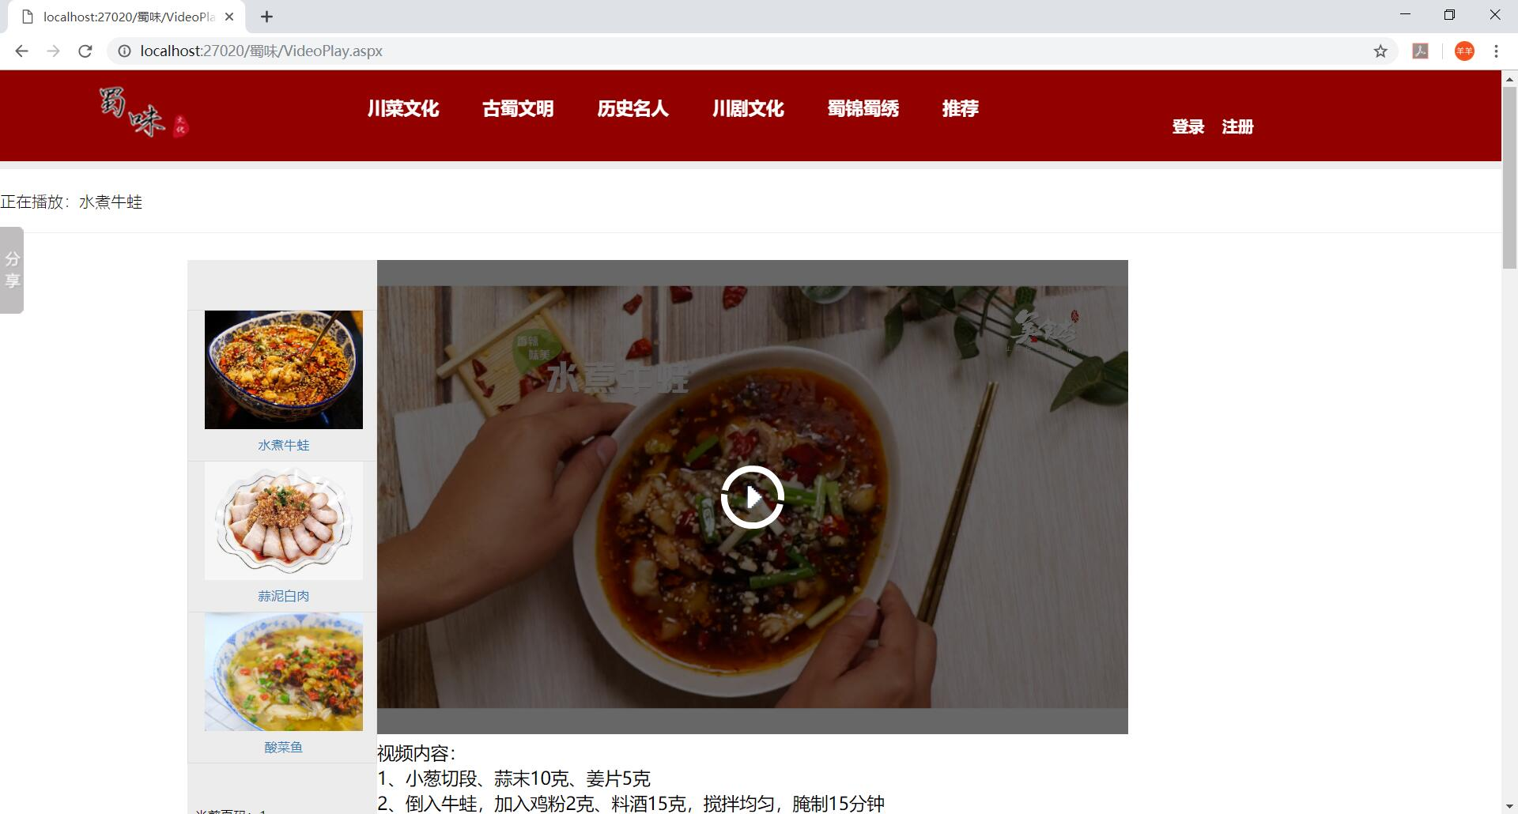

图3-1-3-8 川菜教学视频详情页

点击视频右方的分享控件，即可分享视频，如下图：

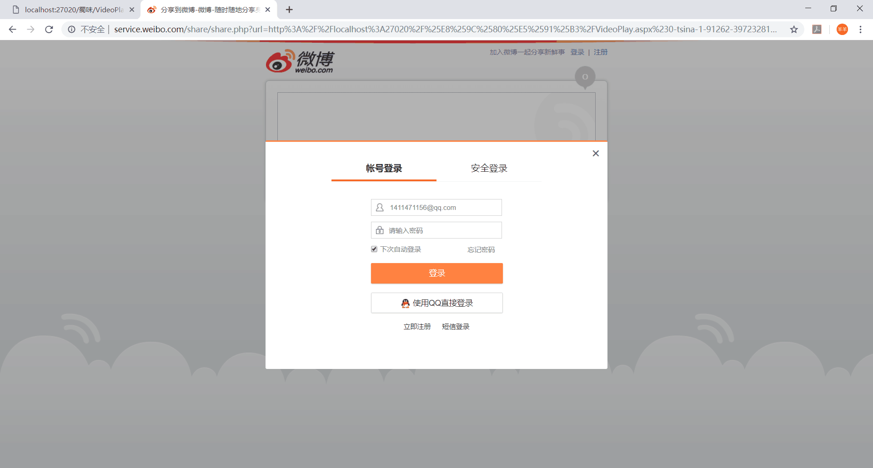

图3-1-3-9 川菜教学视频分享页面

在视频下方，用户还可以进行评论互动，如下图：

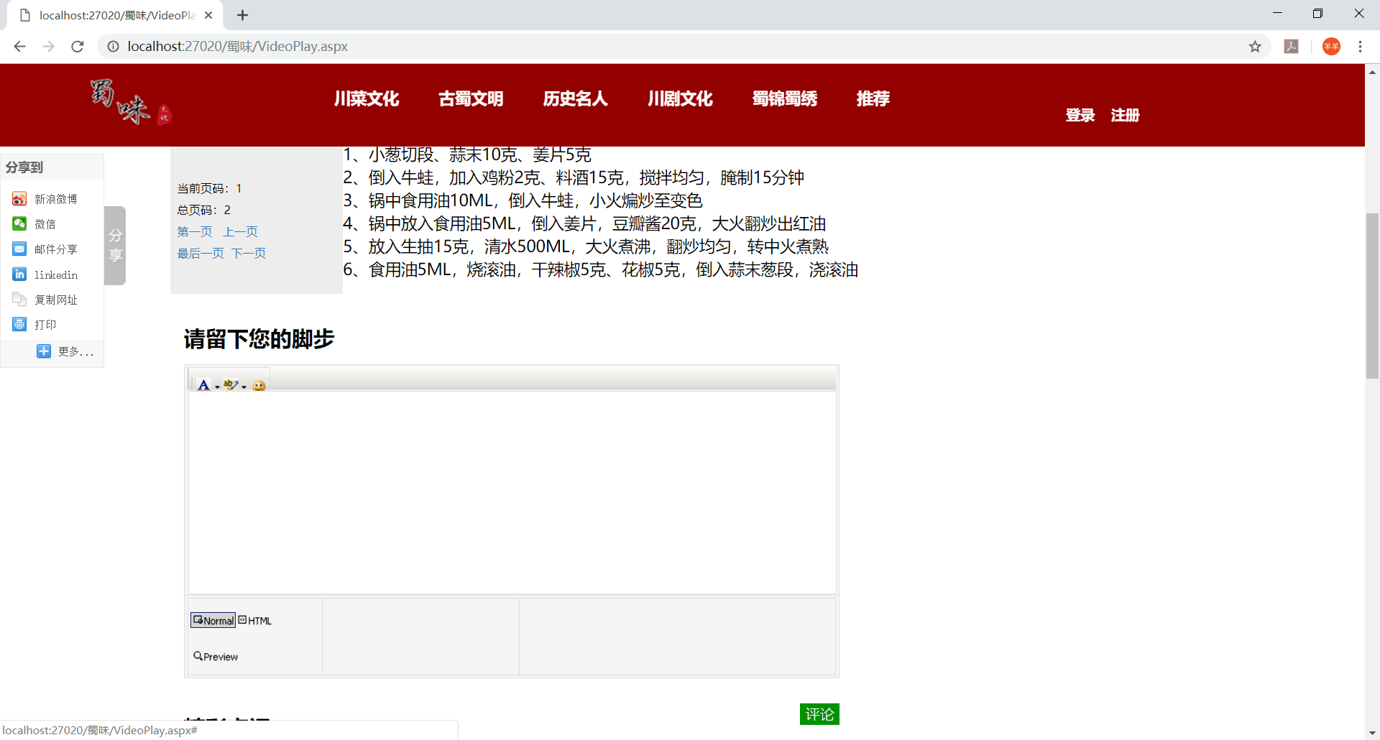

图3-1-3-10（1） 川菜教学视频评论页面

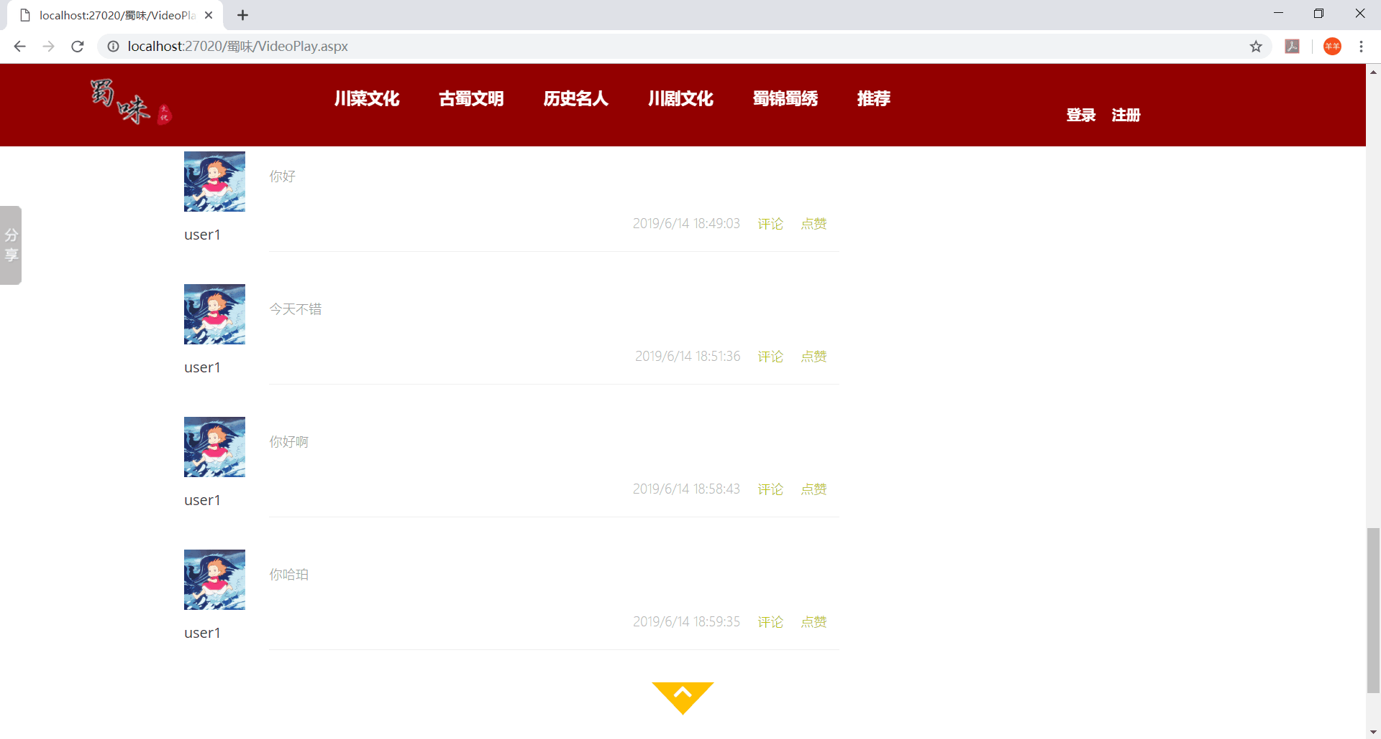

图3-1-3-10（2） 川菜教学视频评论页面

底部导航栏，如下图：

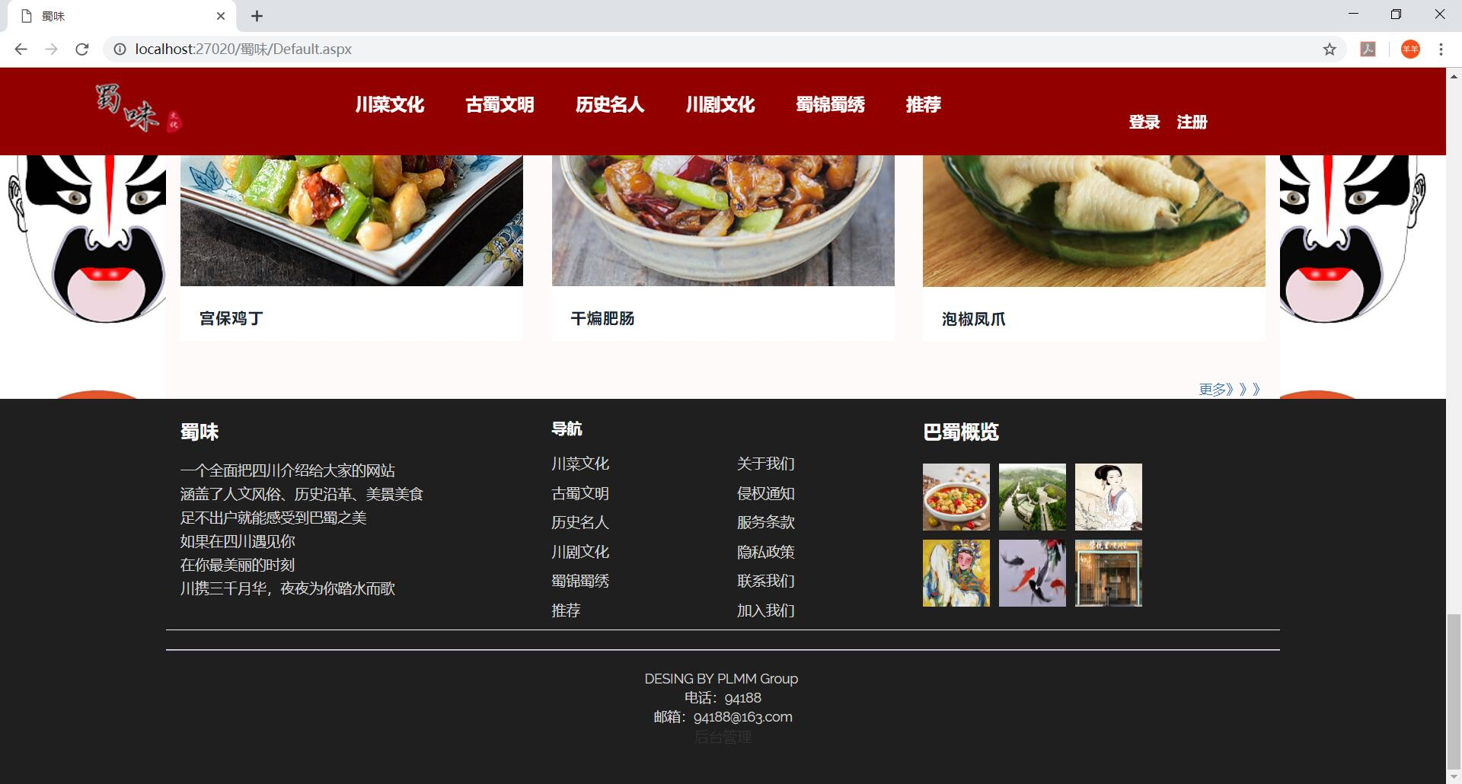

图3-1-3-11 底部导航栏

### 3.1.4 客户端古蜀文明

古蜀文明，是指从远古时期到春秋时期早期，产生于我国今四川地区(包括四川省和重庆市等地)不同于中原文明却又与中原文明有着千丝万缕关系的古文明。目前留存的遗址主要有成都金沙遗址、三星堆遗址等。与华夏文明、良渚文明并称中国上古三大文明。

本网站将重点放在三星堆遗址上，对其做出了详尽的阐述。顶部为三星堆遗址概览的轮播图，内容为三星堆遗址的详细介绍，如下图：

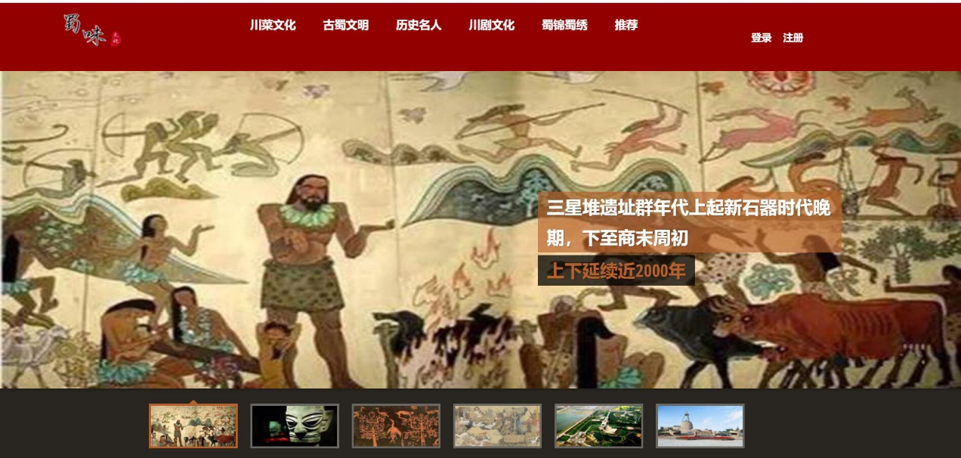图3-1-4-1轮播图

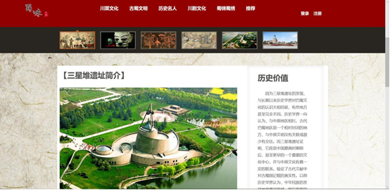

图3-1-4-2 内容

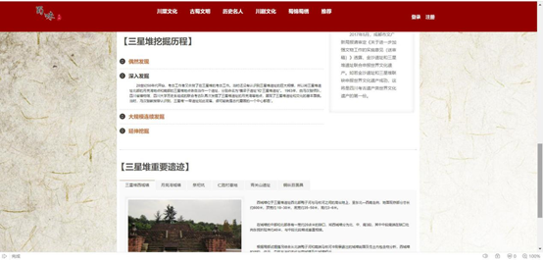

图3-1-4-3 内容

### 3.1.5 客户端历史名人

本网站在经过多方考证后，搜集到为四川历史做出过重要贡献的各个名人，分别为其生平事迹等做出整理，以供用户方便了解和参考。其中的代表人物有司马相如这样的治世之臣，也有李白、苏轼这般才华横溢的旷世诗人，更有郭沫若、巴金等声名远扬的文学家。用户可以在该页面查看川蜀历史名人的信息，如下图：

### 

图3-1-5-1 内容

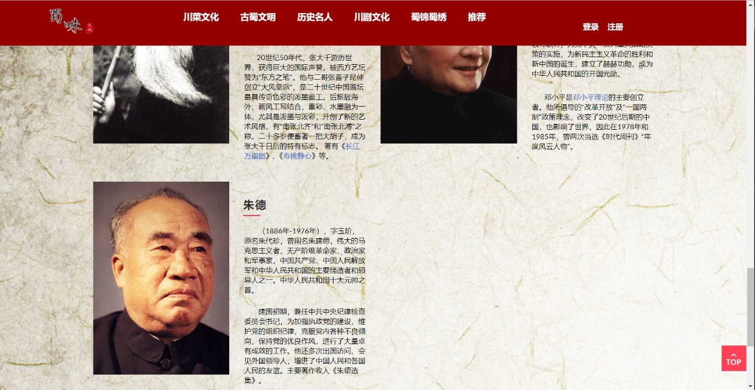

图3-1-5-2 内容

点击历史名人的名字，还可以查看他们的详细介绍，如下图：

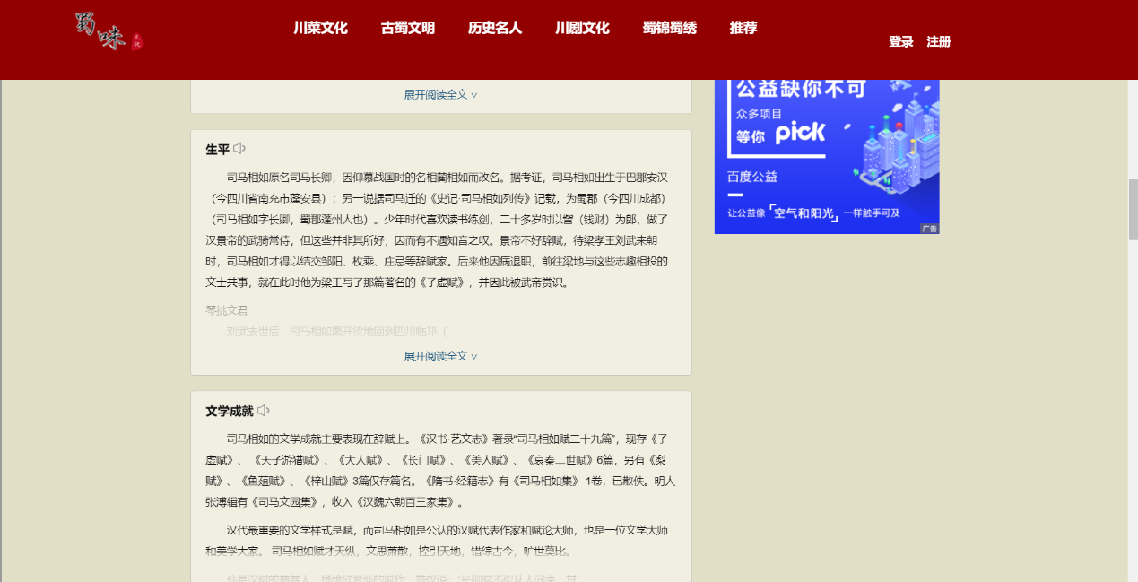

图3-1-5-3 详细内容

### 3.1.6 客户端川剧文化

川剧俗称川戏，是中国传统戏曲剧种之一，主要流行于中国西南地区川渝云贵四省市的汉族地区。用户可以在该页面查看关于川剧的内容，如下图：

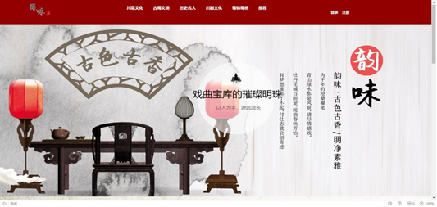

图3-1-6-1 轮播图

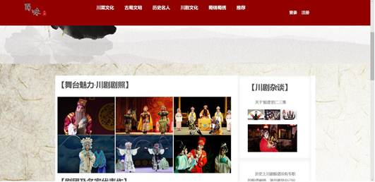

图3-1-6-2 内容

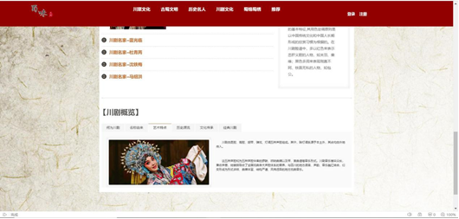

图3-1-6-3 内容

### 3.1.7 客户端蜀锦蜀绣

蜀绣又名“川绣”，是在丝绸或其他织物上采用蚕丝线绣出花纹图案的中国传统工艺，主要指以四川成都为中心的川西平原一带的刺绣。蜀锦与南京的云锦、苏州的宋锦、广西的壮锦一起，并称为中国的四大名锦，用户可以在该页面查看关于蜀锦蜀绣的内容，如下图：

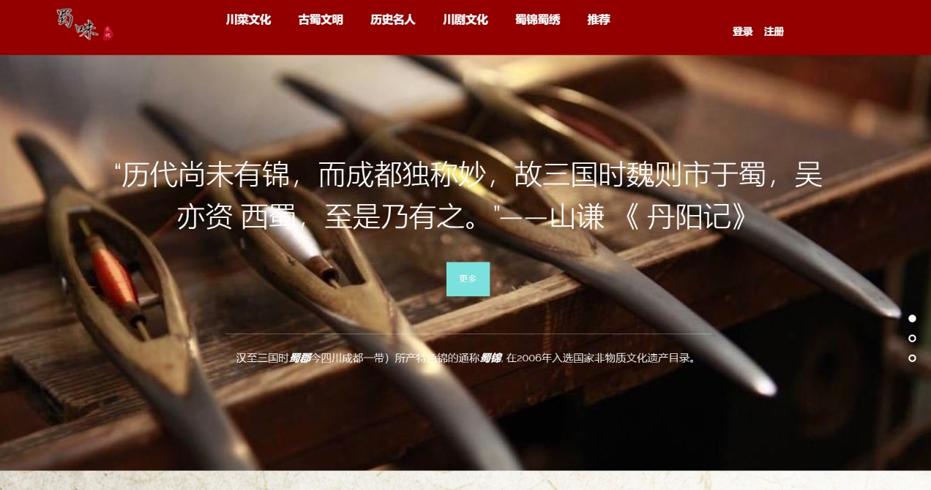

图3-1-7-1 轮播图

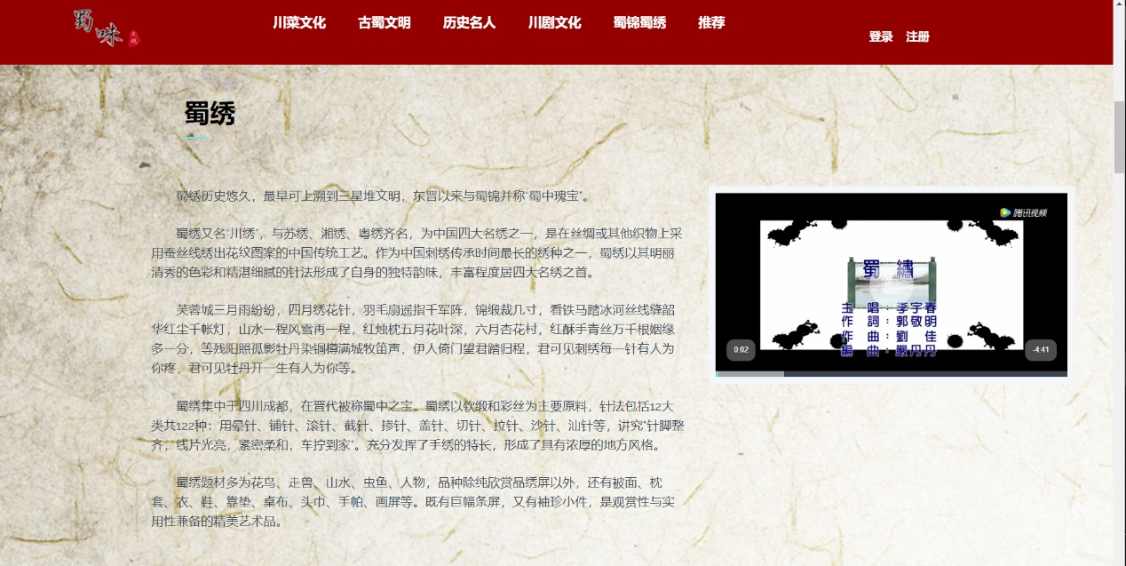

图3-1-7-2 内容

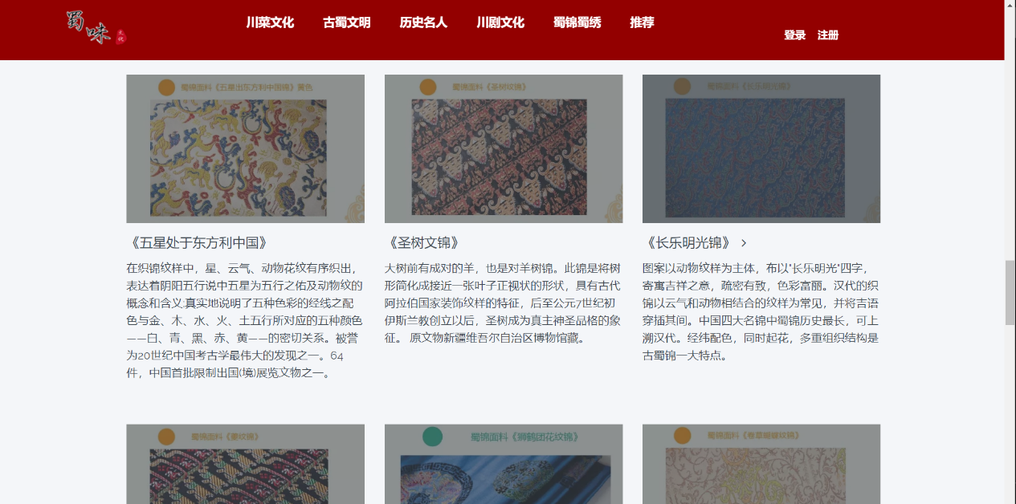

图3-1-7-3 内容

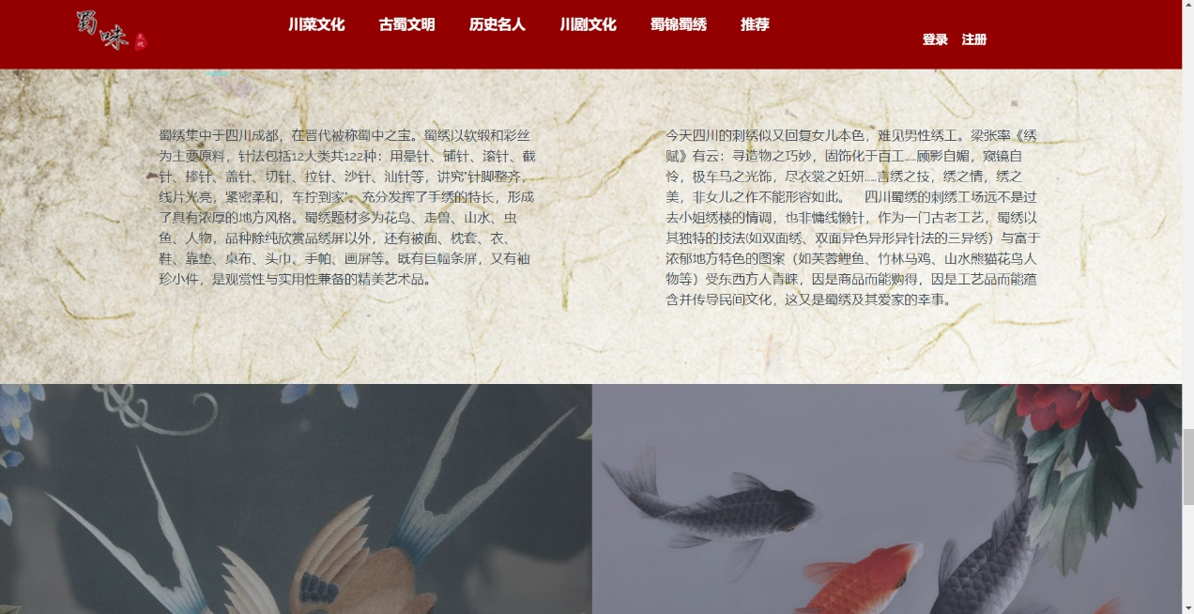

图3-1-7-4 内容

### 3.1.8 客户端推荐

基于上述对川菜文化的详解介绍，我们设计了一个专为热爱川菜的用户推荐川菜馆的界面，如下图：

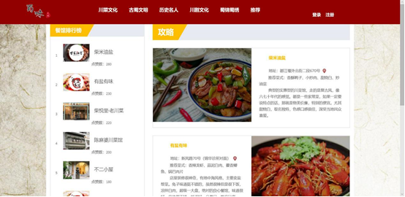

图3-1-8-1 内容

同时用户可点击图标进行地图导航，在一定程度上可以提高用户的用餐体验，如下图：

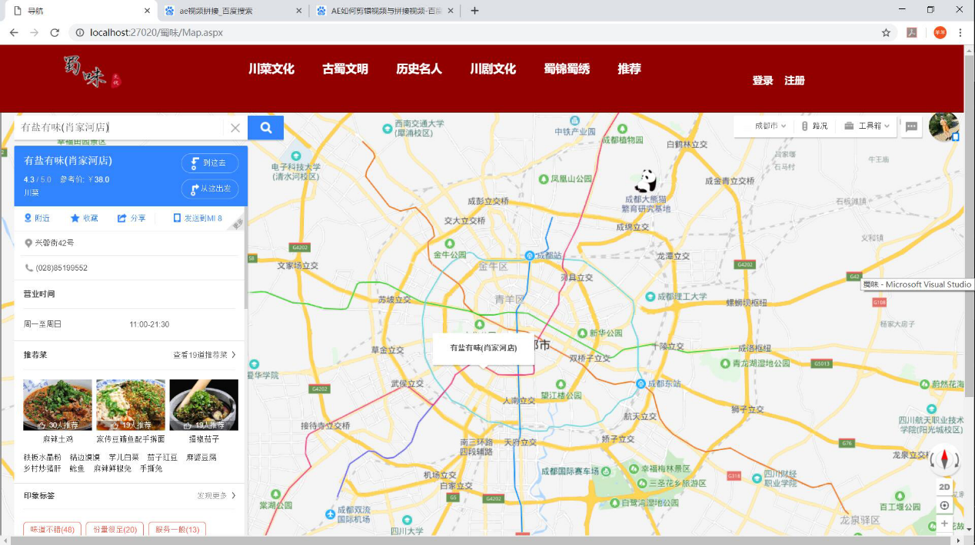

图3-1-8-2 地图导航

## **3.2 网站管理员后台**

为了让网站管理人员能够方便管理平台，我们也设计了一个后台管理网页，提高工作效率。

### 3.2.1 网站管理员登录

登录界面如下图：

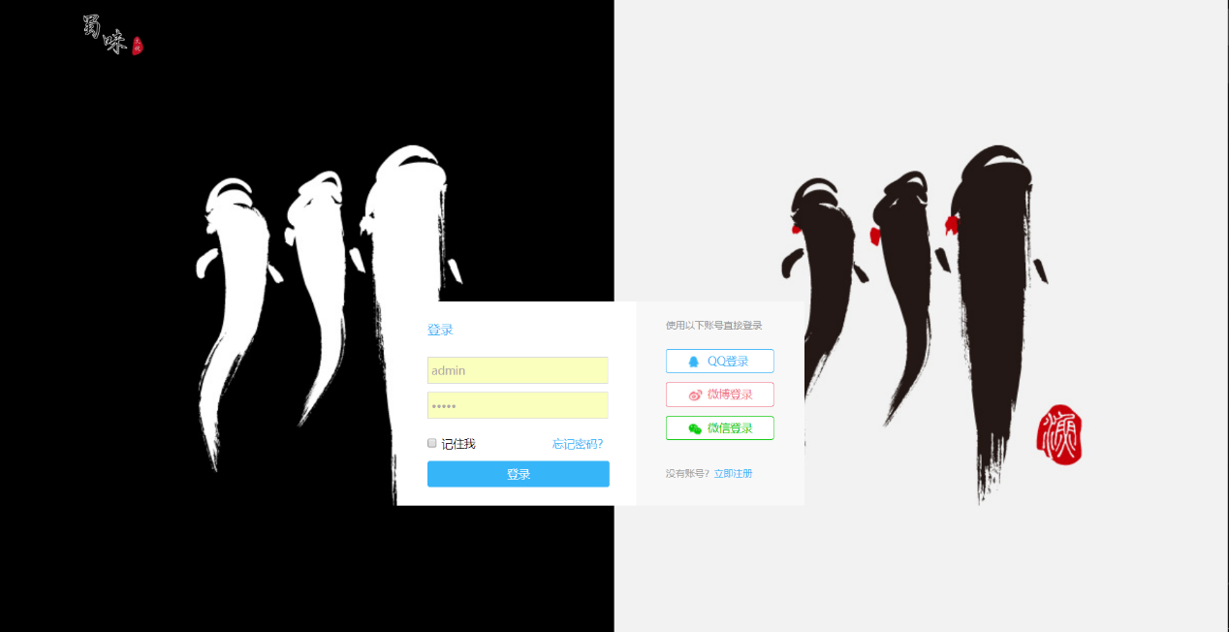

图3-2-1-1 后台系统登录

登录成功后，我看见的是管理员首页，有“内容管理”，“用户管理”，“数据统计”三大功能，如下图：

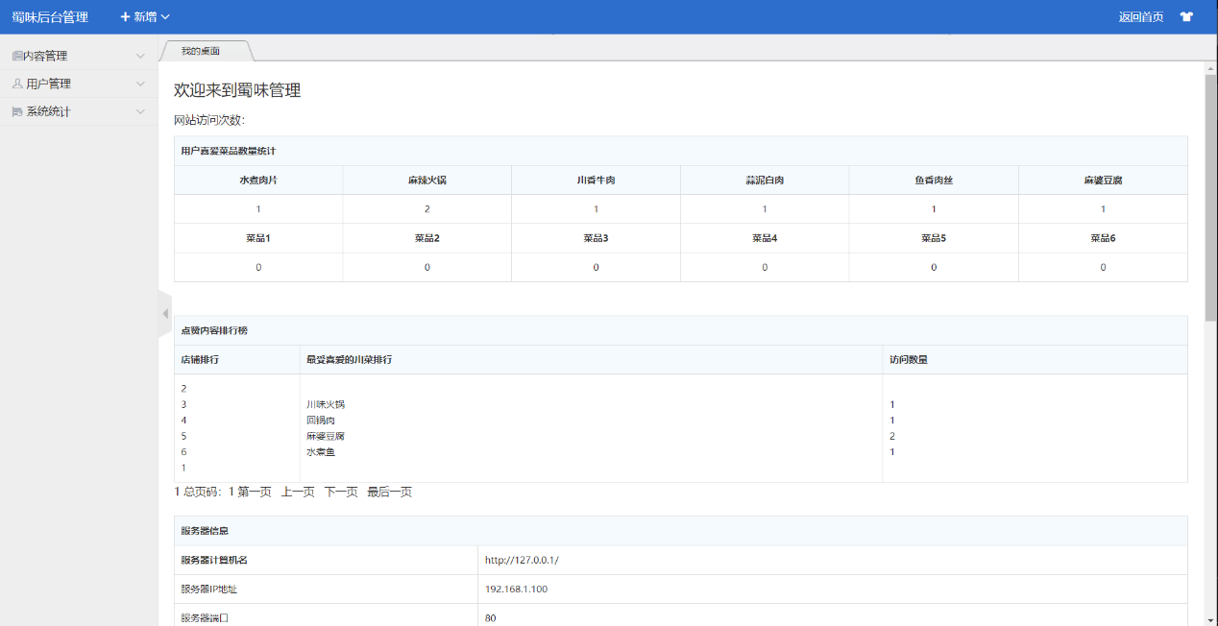

图3-2-1-2 后台开发首页

### 3.2.2 内容管理

点击“内容管理”，可以对川菜文化的内容进行管理，点击“删除”，可以删除内容；点击“修改”，可以修改内容；点击“+新增”可以增加内容，还可以在搜索框根据关键词搜索想查询的内容。

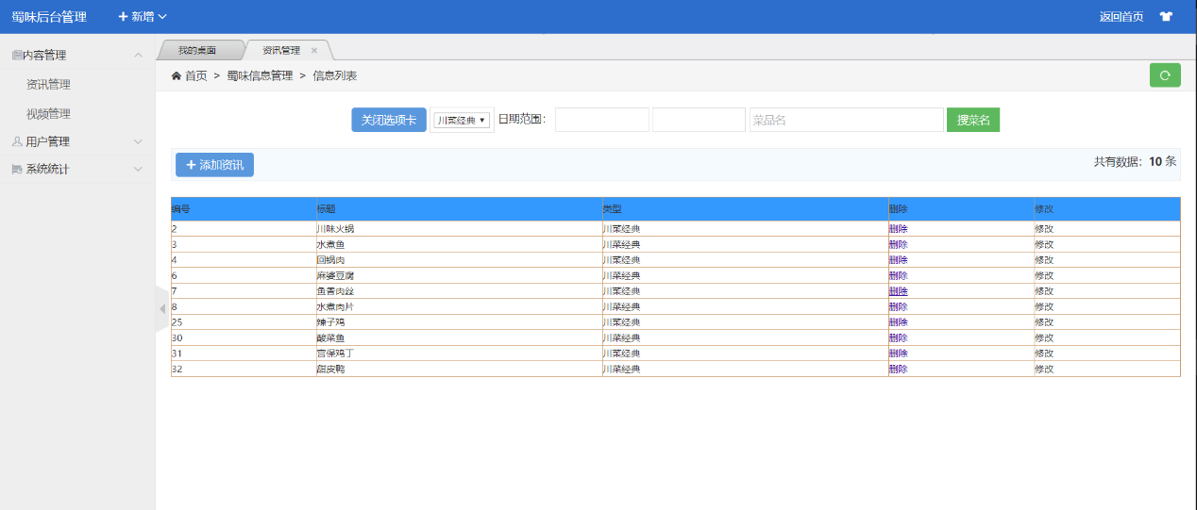

图3-2-2-1 后台内容分类列表页

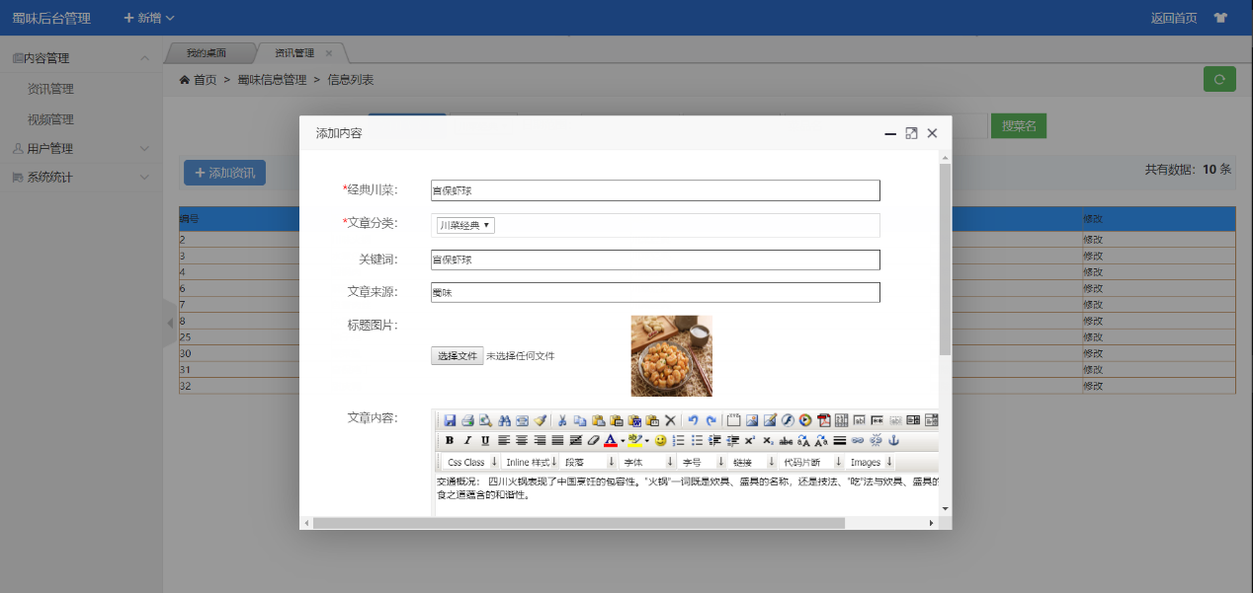

图3-2-2-2 后台内容新增页

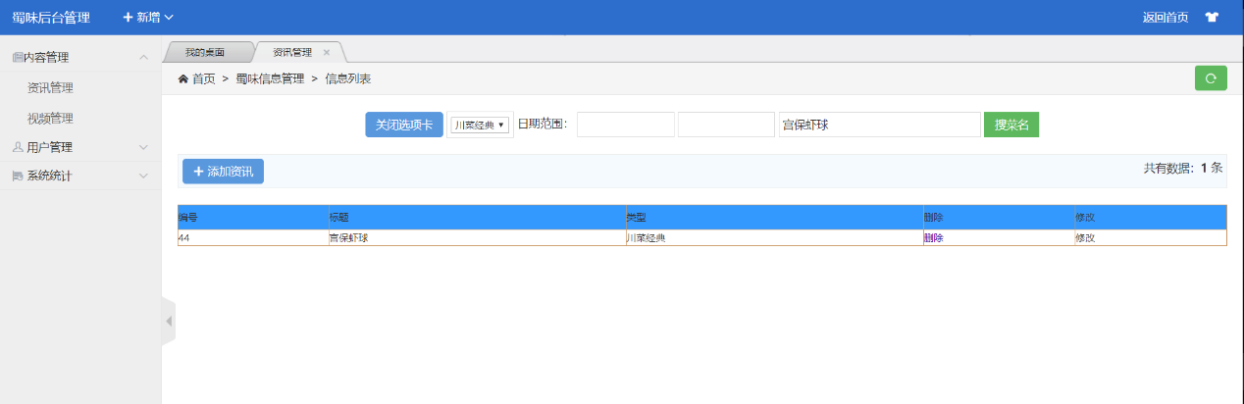

图3-2-2-3 后台内容搜索页

### 3.2.3 用户管理

点击“用户管理”，可以查看注册用户的信息。

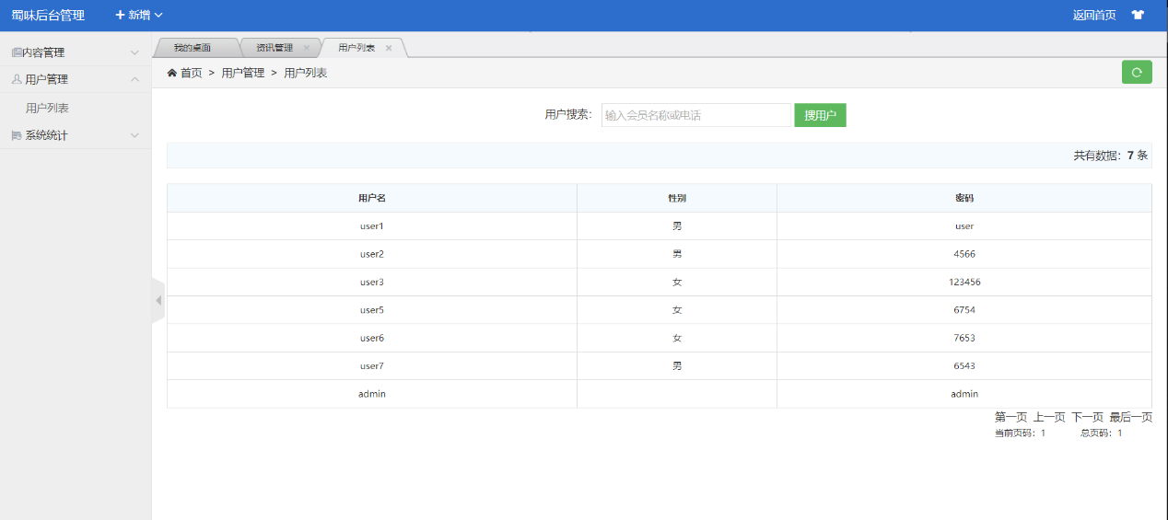

图3-2-3-1 后台用户数据信息页

### 3.2.4 系统数据统计

点击“系统统计”，进入系统数据统计页面，可以查看对应时间视频浏览等数据，点击“视频浏览统计折线图”，可以看见数据以折线图的形式显示，点击柱状统计图则以柱状图的形式显示，或者数据视图对应显示，还可以查看浏览网站人员的省份统计，以饼状图的形式显示。

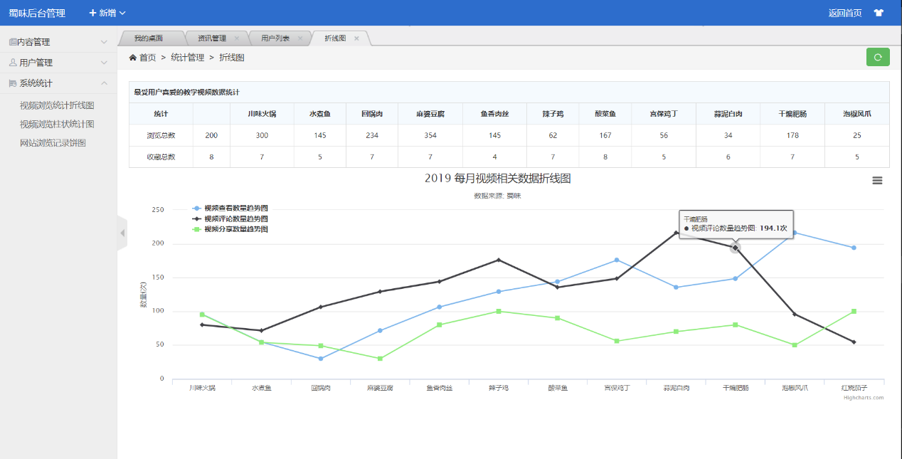

图3-2-3-1 后台数据折线图

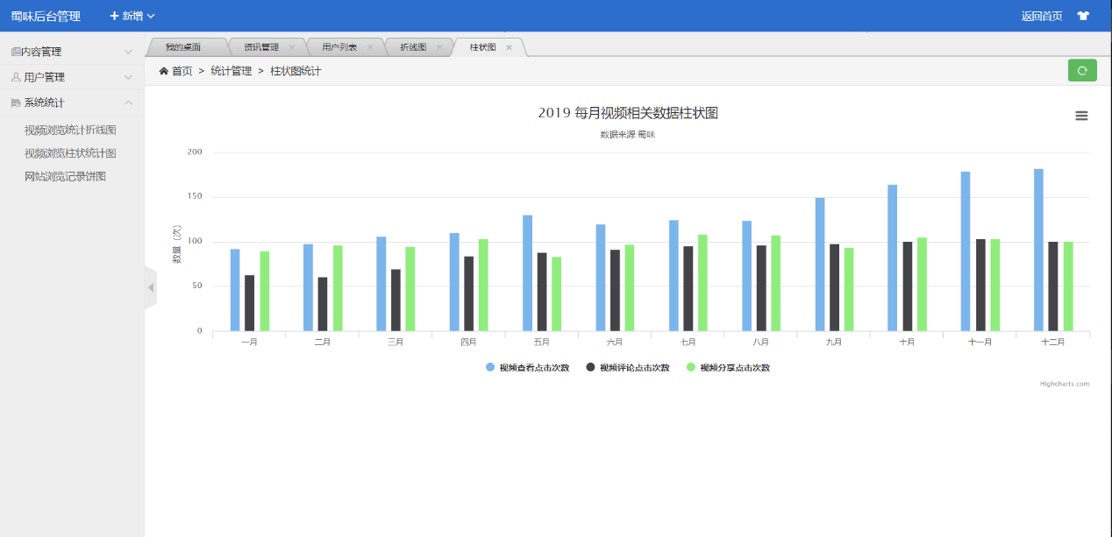

图3-2-3-2 后台数据柱形图

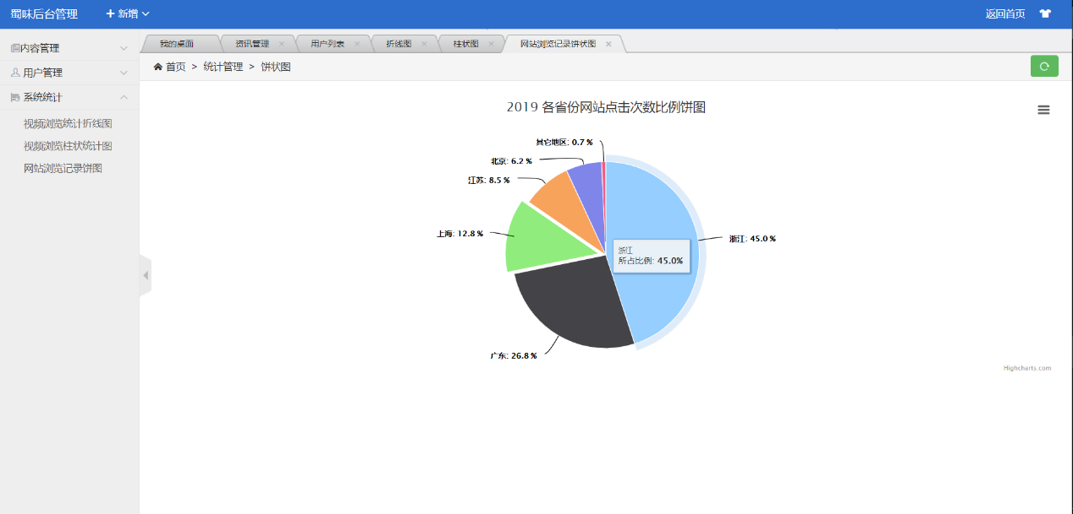

图3-2-3-3 后台数据饼状图

# 第四部分 系统运行环境和开发工具

## **4.1 服务器端**

IIS服务器

## **4.2 客户端**

操作系统：windows 7.0/10.0,浏览器：IIS、谷歌等

## **4.3 服务器数据库**

SQL Server 2008R2

## **4.4 开发工具**

Visual Studio2010

**4.5开发语言——Java+ Html+ CSS+ JavaScript+ Sql** JAVA是面向对象编程语言，可用于C/S平台架构。Html是超文本标记语言，用于组成页面。CSS用来布置页面。JavaScript是一种很好的脚本语言，可以实现网页中图片和文字的滚动等。Sql是数据库语言，可以对数据进行存储。